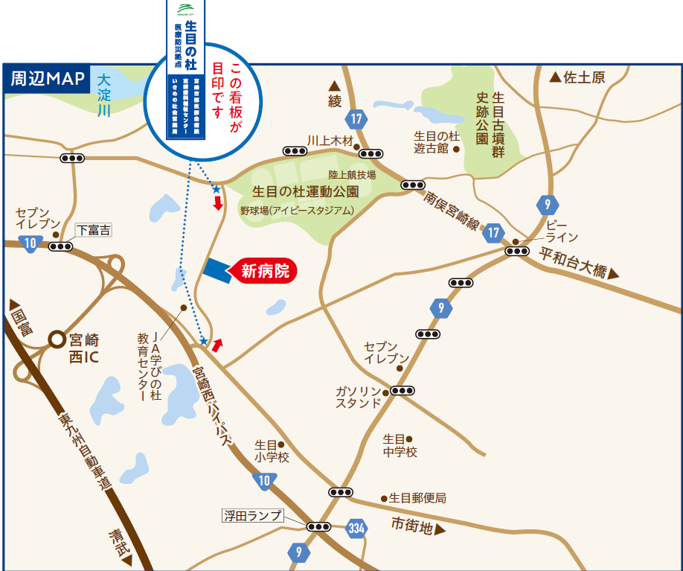会場地図



**看板の所**

**を曲がる**

**つきあたりを右折**

**短いトンネル（グラウンド）を通過後、バイパスをおりる（左斜め）**

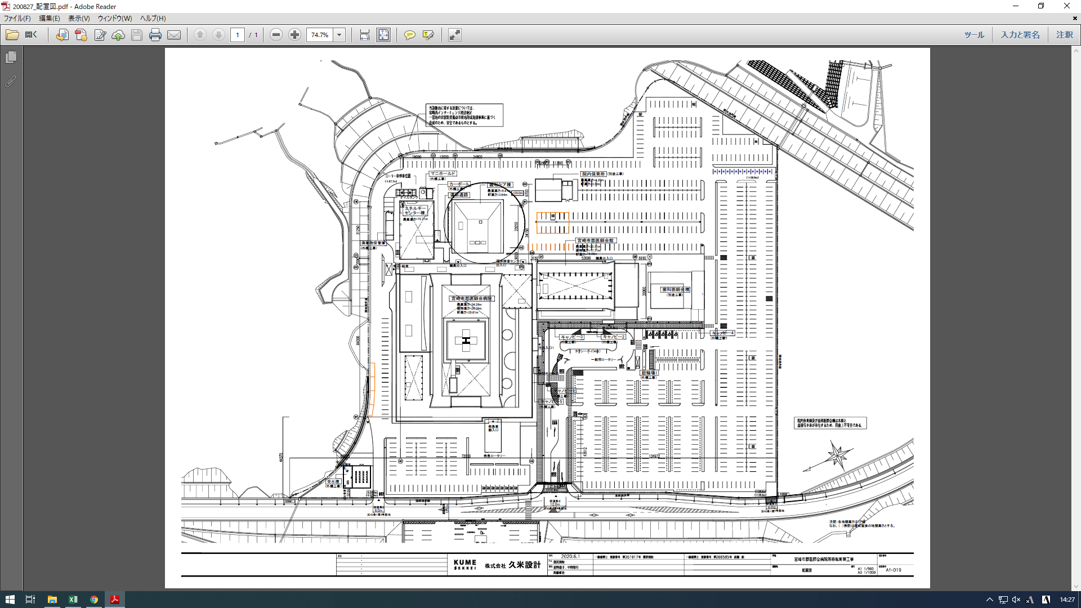



こちらの

宮崎市郡医師会館入口

からお入りください

**宮崎市郡**

**医師会館**

**駐車場**

**宮崎市郡医師会病院**

周辺拡大地図

×